**DISTRIBUTED SYSTEMS**

**Assignment 2**

Request-Reply

Asynchronous Communication

Sensor Monitoring System and

Real-Time Notification

Student: Kovacs Alexandru

Group: 30244

1. Conceptual architecture of the distributed system

Aplicatia Smart Metering Device simuleaza un senzor care face masuratori pentru consumul e energie. Aceasta aplicatie citeste id-ul senzorului din variabilele de sistem , iar valorile masuratorilor le preia dintr-un fisier csv. Acest program simuleaza o zi de masuratori. Trimite un mesaj o data la o ora.

Mesajele trimise catre broker (serverul RabbitMQ) sunt de forma <timestamp, sensor_id, measurement_value>.

Broker-ul pune mesajele intr-o coada de unde consumatorii urmeaza sa le citeasca. In cazul nostru consumatoriul este aplicatia de backend. Aceasta citeste masuratorile si le introduce in baza de date. De asemenea, aceasta calculeaza consumul maxim si trimite o notificare in cazul in care acesta depaseste valoarea atribuita senzorului pentru care s-a facut masuratoarea.

Notificarea va fi trimisa in timp real clientului caruia ii este atribuit dispozitivul respectiv. Aceasta notificare va aparea pe aplicatia de frontend.

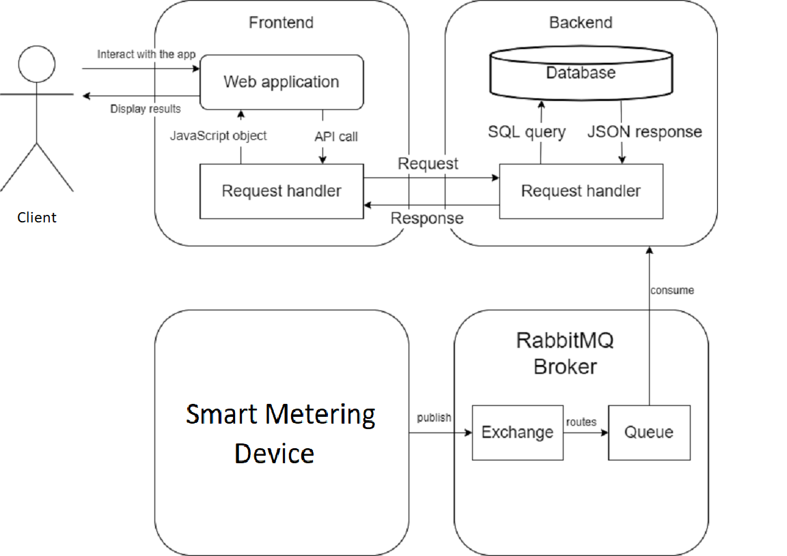

1. UML Deployment diagram